Ofício Vereador Nº 100/2023

São Roque, 12 de janeiro de 2023.

Prezada Senhora,

Venho, por meio deste, cordialmente, solicitar a Vossa Senhoria providências visando parar o alagamento que acontece na Estrada do Pavão, no Bairro do Pavão, em dias de chuva.
Ocorre que, toda vez que chove, a referida estrada alaga, resultando-se praticamente intransitável e levando altíssimo risco de obstruir algum veículo no meio da água, deixando, assim, as pessoas à mercê do fluxo do rio.
Agrava a situação o fato de que a via é muito movimentada, sendo um dos principais acessos da população local ao Pavão; e de que este já sofre com a localização afastada do centro da cidade. Dessa forma, privando a população local da Estrada do Pavão, os moradores do bairro ficam demasiadamente desassistidos.
Na certeza de que dispensará especial atenção a este Ofício, desde já agradeço, renovando meus mais sinceros protestos de elevada estima e de distinta consideração.

Atenciosamente,

Guilherme Araujo Nunes
(Guilherme Nunes)
Vereador

À
Ilustríssima Senhora
ENGª MARINA MAGALHÃES
MD. Diretora do Departamento de Obras da Prefeitura da Estância Turística de
São Roque – SP

PROTOCOLO Nº CETSR 12/01/2023 - 13:45 387/2023 / CD
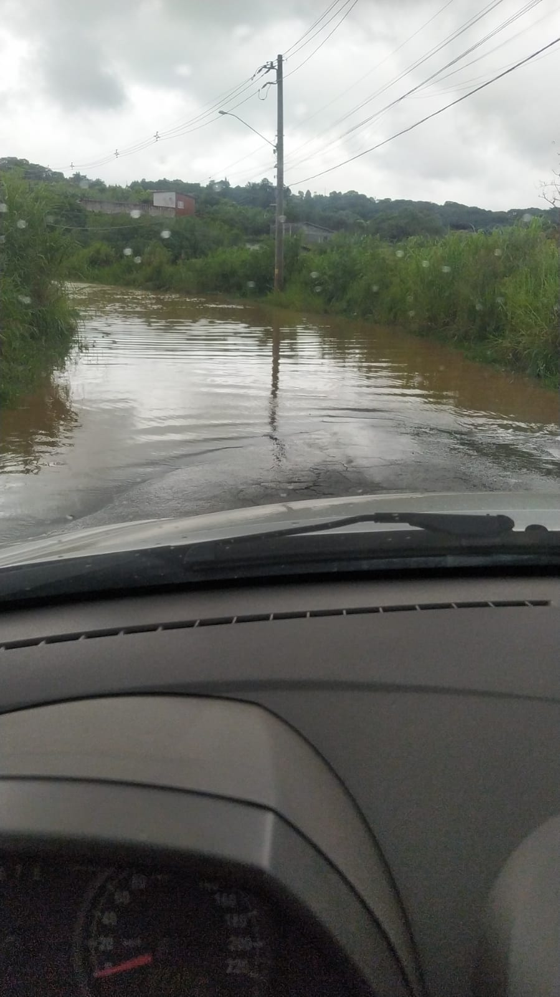
PROTOCOLO Nº CETSR 12/01/2023 - 13:45 387/2023 / CD

